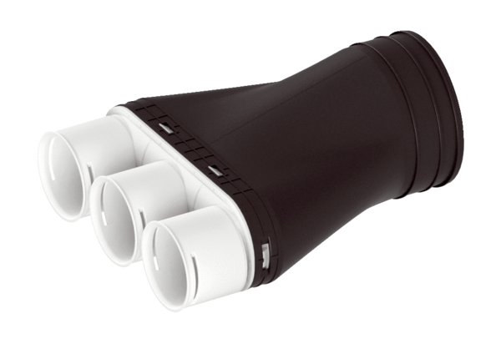Adaptateur MA-AD3-63Unité de conditionnement : 1 pièceGamme: K
Numéro de référence : 0059.2120Fabricant : MAICO

